AGIR, S’EXPRIMER, COMPRENDRE - PS - MS
Objectif : Développer une estime de soi, identifier, exprimer verbalement ses émotions.
Je m’appelle : …………………………………………. Date : ……………………………………….
Consigne : Colle un maximum de reproductions d’œuvres d’art dans la bonne rangée.

JOIE

PEUR

COLÈRE

TRISTESSE

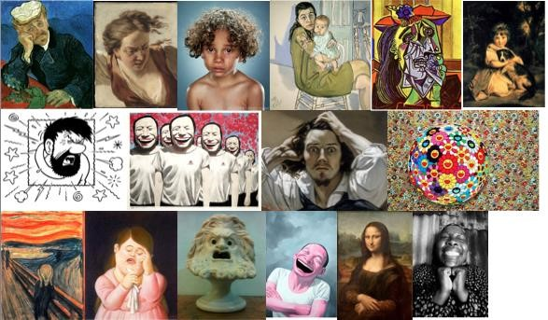
Source documentaire des photos : http://vivimaternelle.canalblog.com/archives/2020/11/15/38652718.html
Source documentaire des photos : http://vivimaternelle.canalblog.com/archives/2020/11/15/38652718.html

